Rótulo de identificación de muestras
Hay un rótulo por cada renglón ofertado, ya identificado con el proponente, el pliego, el renglón y el producto. Solo falta escribir el NÚMERO DE PROPUESTA y la cantidad. Imprima, recorte por la línea punteada y pegue cada rótulo de forma visible sobre el empaque de su muestra. El numeral 9.2 exige la muestra, que debe venir e identificada con el nombre del proponente, el número de pliego y el número de propuesta: sin esa identificación la propuesta no será considerada.
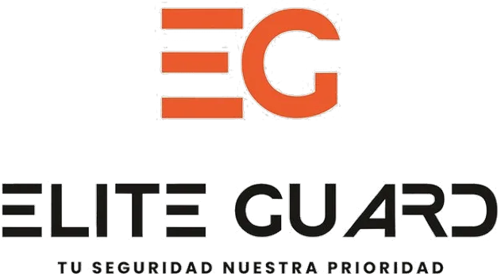 | MUESTRA PARA EVALUACIÓN  Autoridad del Canal de Panamá  Licitación pública N.° 215116 · Lentes de protección personal
Nombre del proponente | ELITE GUARD, S.A.
N.° de licitación / pliego | 215116
N.° de propuesta
Renglón | 1 — PPE-EYE-00026
Marca ofertada | MCR Safety
Modelo / N.° de parte | Memphis® MP1 — MP110AF
Tipo de lente | Lente claro
Cantidad en esta muestra
Contacto | Michael Rosenthal · (507) 6796-9787
Entrega: Balboa, Ancón, Edificio 710, planta baja, recepción
Horario: 7:15 – 11:00 a.m. y 12:15 – 3:15 p.m. · Recibo hasta el 9 de octubre de 2026, 9:00 a.m.
✂ recorte aquí
MUESTRA PARA EVALUACIÓN
Autoridad del Canal de Panamá
Licitación pública N.° 215116 · Lentes de protección personal
Nombre del proponente | ELITE GUARD, S.A.
N.° de licitación / pliego | 215116
N.° de propuesta
Renglón | 2 — PPE-EYE-00027
Marca ofertada | MCR Safety
Modelo / N.° de parte | Memphis® MP1 — MP112PF
Tipo de lente | Lente gris / oscuro
Cantidad en esta muestra
Contacto | Michael Rosenthal · (507) 6796-9787
Entrega: Balboa, Ancón, Edificio 710, planta baja, recepción
Horario: 7:15 – 11:00 a.m. y 12:15 – 3:15 p.m. · Recibo hasta el 9 de octubre de 2026, 9:00 a.m.

